Pressrelease, 2016-05

Abstracta gör hårda ljudlandskap mjuka
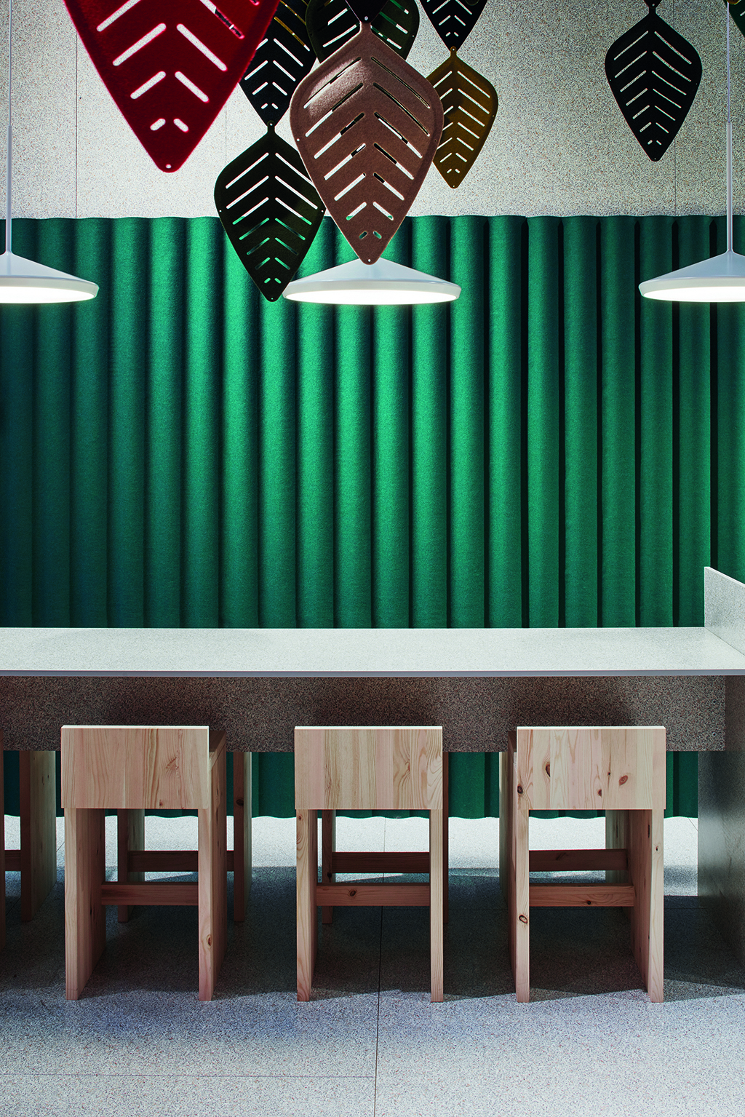
Nutida miljöer domineras ofta av hårda material som glas och betong, som reflekterar och förstärker buller, vilket bildar hårda och disharmoniska ljudlandskap. Därför gav Abstracta några av Skandinaviens mest tongivande formgivare i uppdrag ett utveckla innovativa lösningar för behagligare ljudlandskap. I maj visas produkterna för en internationell publik på designmässan Clerkenwell design week i London 24-26 maj.
Med Scala gör den prisbelönta formgivaren Anya Sebton en lekfull parafras på korrugerad plåt samtidigt som hon utnyttjar formens funktionalitet. "Inspirationen kommer från alla dessa hus på Island, där inte bara taken utan också fasaderna, är täckta av korrugerad plåt. Det födde tanken på att föra in den i rummet", berättar Anya Sebton.

Designen på ljudabsorbenten Scala är inte bara utvecklad av visuella skäl, utan främst för att bidra till ett mjukare ljudlandskap. Scala är ett lika enkelt som perfekt samspel mellan material och form. Scala kan hängas både på väggen och horisontellt från taket, för att diskret sänka ljudnivån i rummet.

Med den nya ljudabsorbenten Airleaf släpper formgivaren Stefan Borselius in naturen i rummet. De lövformade modulerna är gjorda för att kombineras till ljuddämpande avskärmningar i en mångfald av mönster och format.

"Tanken är att det ska vara möjligt att skapa allt från organiska lövverk till strama grafiska mönster", säger Stefan Borselius.

Liksom den tidigare succén Airflake är Airleaf gjord för att varsamt avskärma och skapa ett behagligt ljudlandskap samtidigt som rummets öppenhet bevaras. Graden av öppenhet beror på hur löven kombineras.

Airleaf är gjord i formpressad filt och hängs från taket. Den är lika enkel att montera som att variera, och finns i hela trettio olika färger.

Naturen är också inspirationskällan till Poul Christiansens My Hive: en elegant och stilren arbetsplats med höj- och sänkbart skrivbord. Här använder sig Poul Christiansen av hexagonen – en form som finns både i bikupan och i mönstret på sköldpaddans skal. Formen gör det möjligt att bilda dynamiska och yteffektiva konstellationer av skrivborden.

Istället för att använda ben har Poul Christiansen integrerat bordskivan med de ljudabsorberande skärmarna. Både kablarna och mekanismen för att höja och sänka skrivbordet är dolda inuti skärmen.

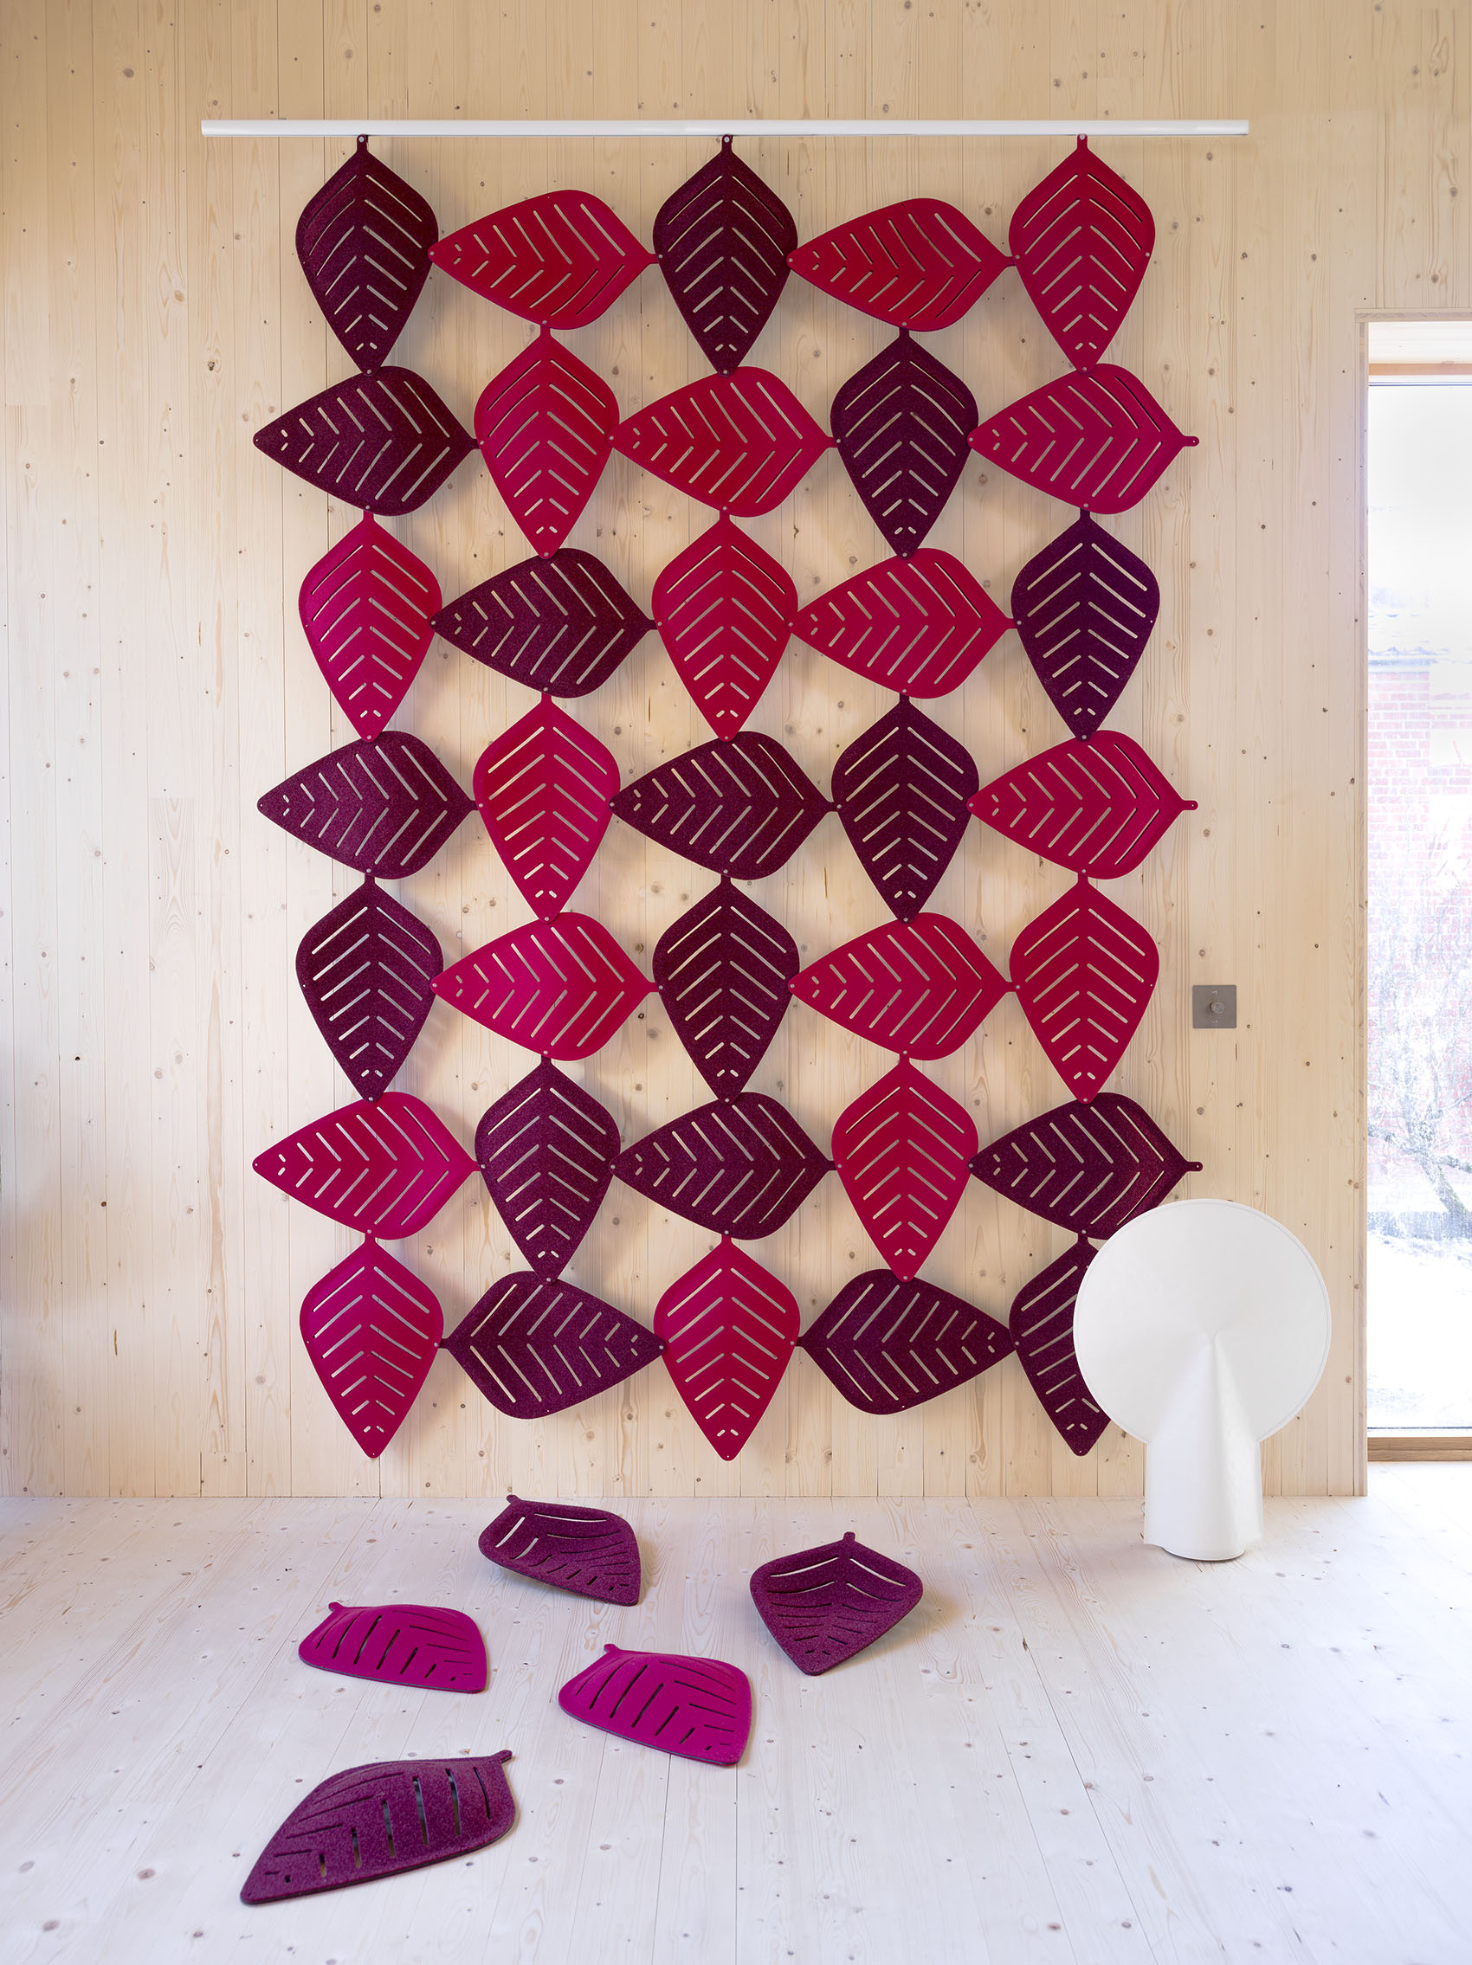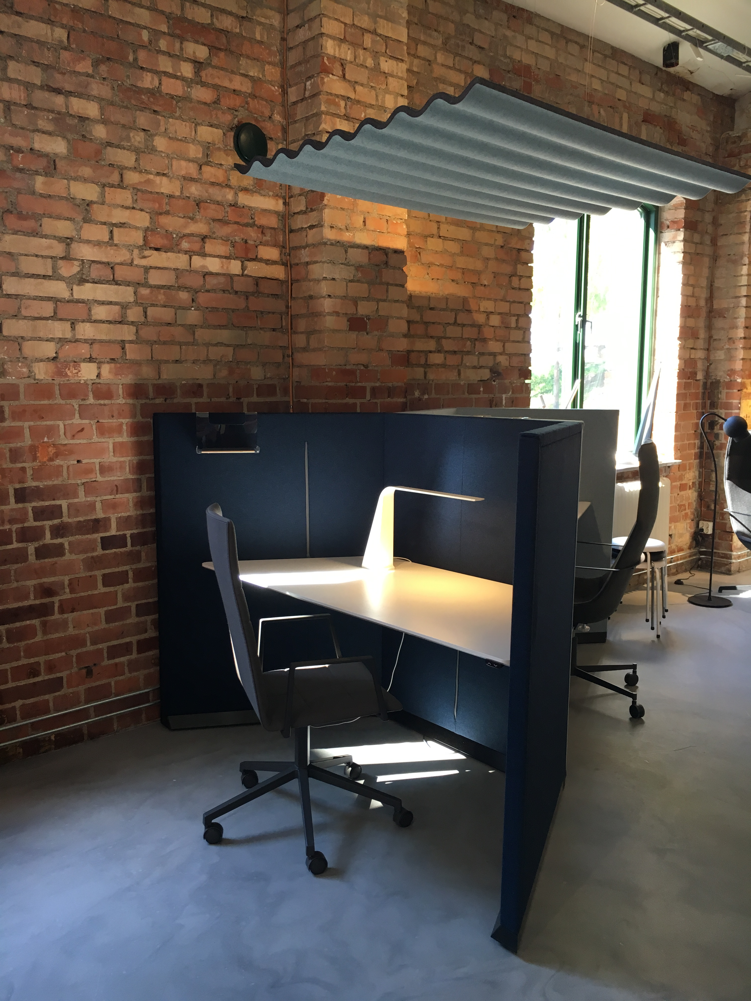
Airleaf My Hive

Om Abstracta
Med kunskap och erfarenhet utvecklar Abstracta produkter för en inspirerande kontorsmiljö.
Som en av pionjärerna inom akustikområdet, har Abstracta anammat det ökande intresset för ljudabsorption och en mer effektiv arbetsmiljö. Till skillnad från visuella landskap är ljudlandskapen inte synliga. Ljudet försvinner inte när vi stänger våra ögon. Ljudlandskapen som omger oss är ständigt närvarande och de påverkar oss mer än vi tror. Detta är något som Abstracta tagit fasta på och har med sin kunskap kring detta område utvecklat produkter för att skapa bra ljudlandskap för olika typer av kontorsmiljöer. Abstracta är ett svenskt företag med en egen fabrik i Småland där både produktion och utveckling sker. Företaget har varit verksamt sedan 1972 och ca 50 % av tillverkningen exporteras i dag världen över. Abstracta är en del av koncernen Lammhults Design Group.

